زیست شناسی برای پایه هشتم

درس 2: اکولوژی

مطالعات اکولوژی
- محیط
- روابط متقابل موجودات زنده
- تأثیرات بین موجودات زنده و محیط خارجی

نام اکولوژی از کلمات یونانی گرفته شده است: OIKOS- خانه، ​​LOGOS-علم.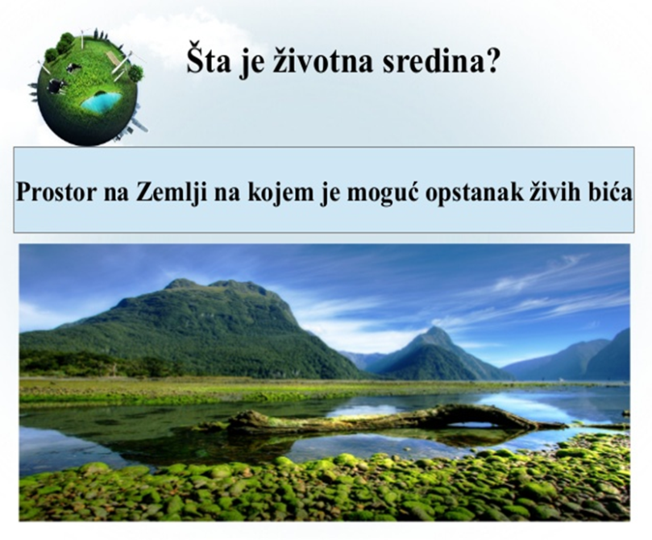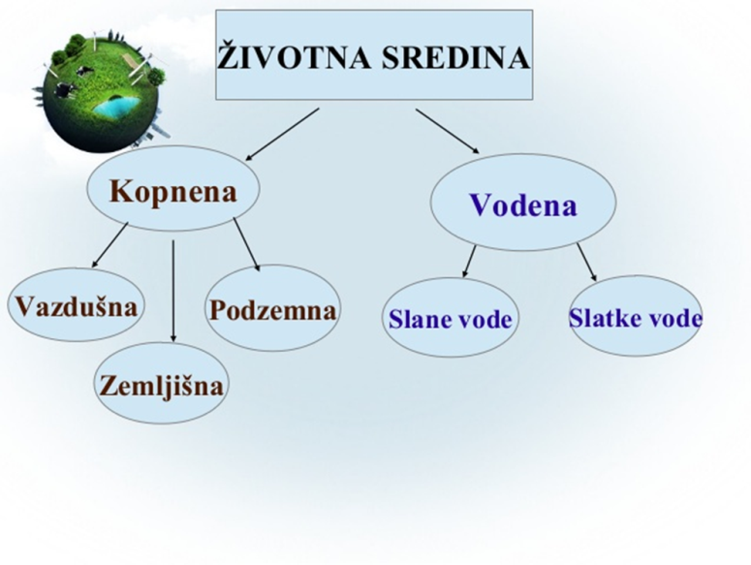

سطوح سازمان جهانی زنده: 1. سطوح بیولوژیکی (سلول، بافت، اندام، سیستم اندام، ارگانیسم)
2. سطوح اکولوژیکی (جمعیت، بیوسنوز، اکوسیستم، بیوم و بیوسفر)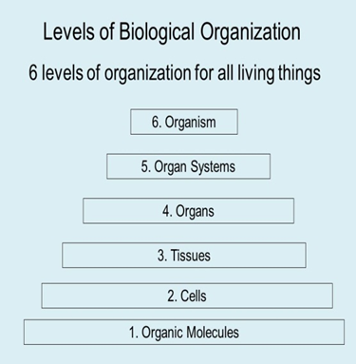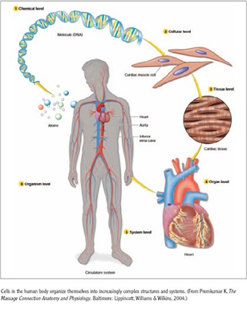
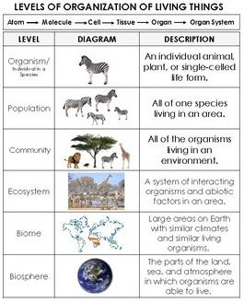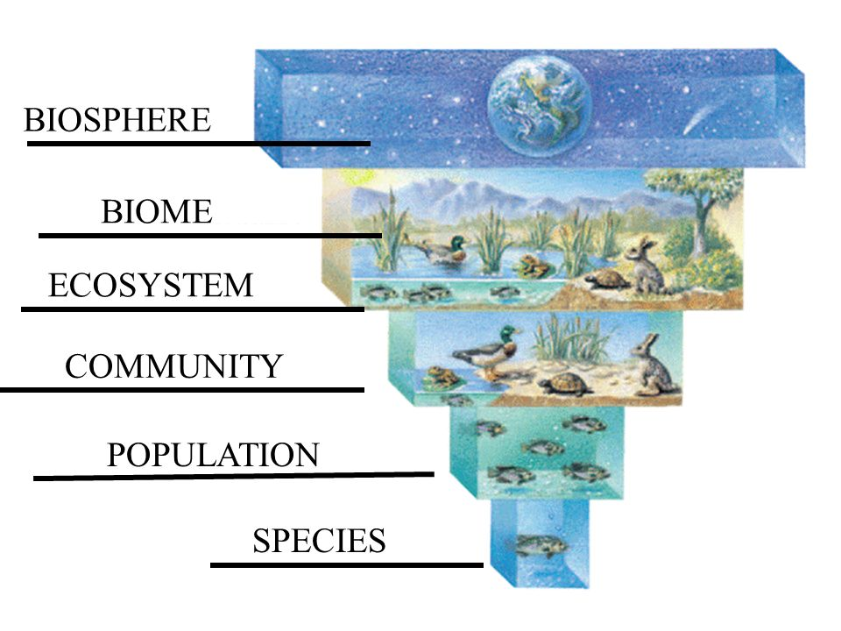
مشق شب:
1. جدول را کامل کنید. علاوه بر نام اصطلاحات، همان شرایط را به انگلیسی بنویسید. سپس با چیدمان مناسب سطوح پیشنهادی در جدول، سطوح سازمان را تعیین کنید. آنها را به انگلیسی نیز بنویسید.
سطوح سازمان: سیستم اندام، ارگانیسم، جمعیت، بیوسنوز، اکوسیستم، زیست، بیوسفر
POJAM |  | NIVO ORGANIZACIJE
SRPSKI JEZIK | ENGLESKI JEZIK | SRPSKI JEZIK | ENGLESKI JEZIK
SRCE  قلب | HEART | ORGAN | ORGAN
RODE REKE DUNAV
رودخانه- دوناو
PLANETA ZEMLJA
سیاره زمین
PUSTINJA
کویر
ZIVI SVET LIVADE
دنیای زنده علفزار
NERVNI SISTEM
سیستم عصبی
JEZERO
دریاچه
COVEK
انسان

